

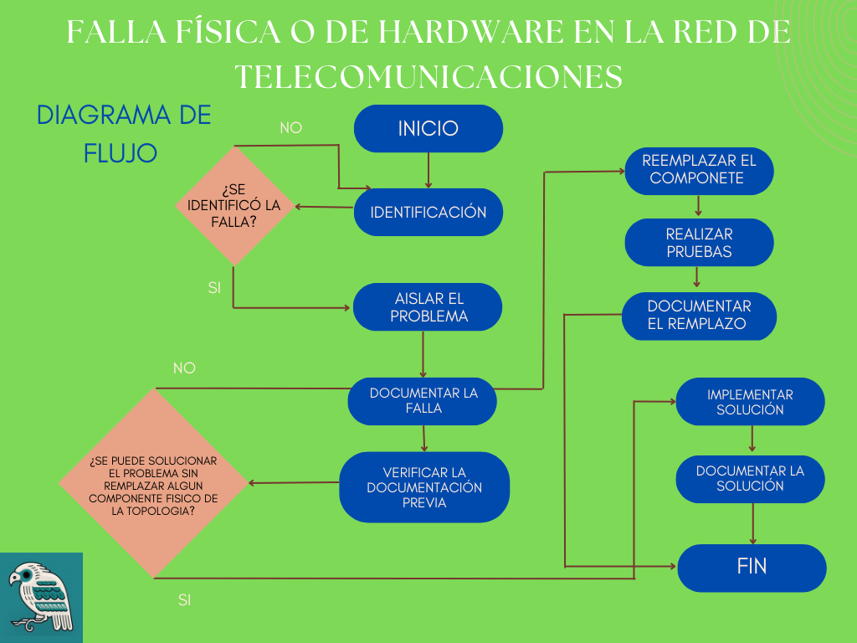



**Procedimiento para una falla física o de hardware en la red de telecomunicaciones.**

1. **Identificación:**

Se debe verificar si hay algún indicador de fallo en algún dispositivo, o si se han recibido informes de problemas de los usuarios.

1. **Aislar el problema:**

Se pueden utilizar herramientas de diagnóstico y pruebas para determinar la causa del problema y aislar el componente de la topología afectado.

1. **Documentar la falla:**

Se deben registrar los detalles de la falla, incluyendo la hora, la ubicación, el dispositivo afectado, la descripción del problema y lo que se ha realizado hasta el momento.

1. **Verificar la documentación previa (si existe):**

Se deben verificar los registros de mantenimiento o reparación previos, para identificar si ha habido algún problema similar en el pasado y que proceso se siguió.

1. **Implementar solución:**

Si el error no requiere de reemplazar algún dispositivo u otro elemento de la topología se implementa la solución según el tipo de problema: configuración incorrecta, fallos en el software, saturación de la red, problemas de seguridad, etc..

1. **Documentar la solución:**

Registrar los detalles de la solución y cualquier otra información relevante en los registros de mantenimiento o reparación de la red.

1. **Reemplazar el componente:**

Reemplazar el hardware defectuoso o dañado, siguiendo los procedimientos establecidos de mantenimiento y reemplazo.

1. **Realizar Pruebas:**

Realizar pruebas en el dispositivo o componente de hardware reemplazado para asegurarse de que el problema se haya resuelto y que la red esté funcionando correctamente.

1. **Documentar el reemplazo:**

Registrar los detalles del reemplazo del componente y cualquier otra información relevante en los registros de mantenimiento o reparación de la red.

